IGRA: Čepovi
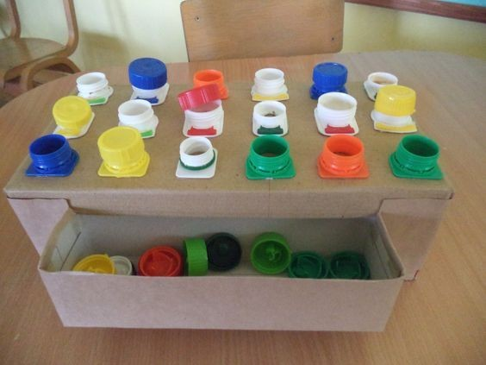
POTREBAN MATERIJAL: čepovi različitih boja s odgovarajućim navojem, karton ili kutija, škare, ljepilo
OPIS IGRE: zalijepite čepove s navojem na kutiju ili kartonsku plohu, zadatak je pronaći prema boji koji čep pripada odgovarajućem navoju. Dijete neka imenuje boje
CILJ: ova igra utječe na razvoj koncentracije i vizualne percepcije

IGRA: Garaža
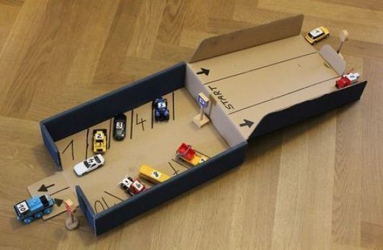
POTREBAN MATERIJAL: autići, kutija, marker, škare
OPIS IGRE: prema primjeru na slici iscrtajte parkirna mjesta i cestu na kutiji, možete izraditi i jednostavnije prometne znakove npr: stop, parking, semafor. Za izradu znakova koristite karton koji možete uz pomoć štapića učvrstiti za plastični čep. Dijete neka izabere autiće te igra može početi.
CILJ: ova igra potiče razvoj mašte i kreativnosti

IGRA: Pronađi boju
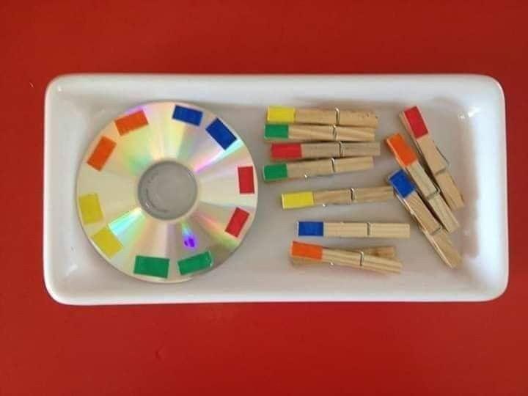
POTREBAN MATERIJAL: kvačice, stari CD, kolaž papir, škare, ljepilo
OPIS IGRE: izrežite iz kolaž papira pravokutnike te iz zalijepite na CD, a kvačice možete označiti isto kolažem ili markerom ako su drvene. Zadatak je pronaći odgovarajuću kvačicu i staviti ju na CD, ako je potrebno pokažite djetetu kako pravilno pritisnuti kvačicu da bi se otvorila i uhvatila CD. Dijete neka imenuje boje.
CILJ: ova igra utječe na razvoj preciznosti i vizualne percepcije

IGRA: Ocrtavanje životinja
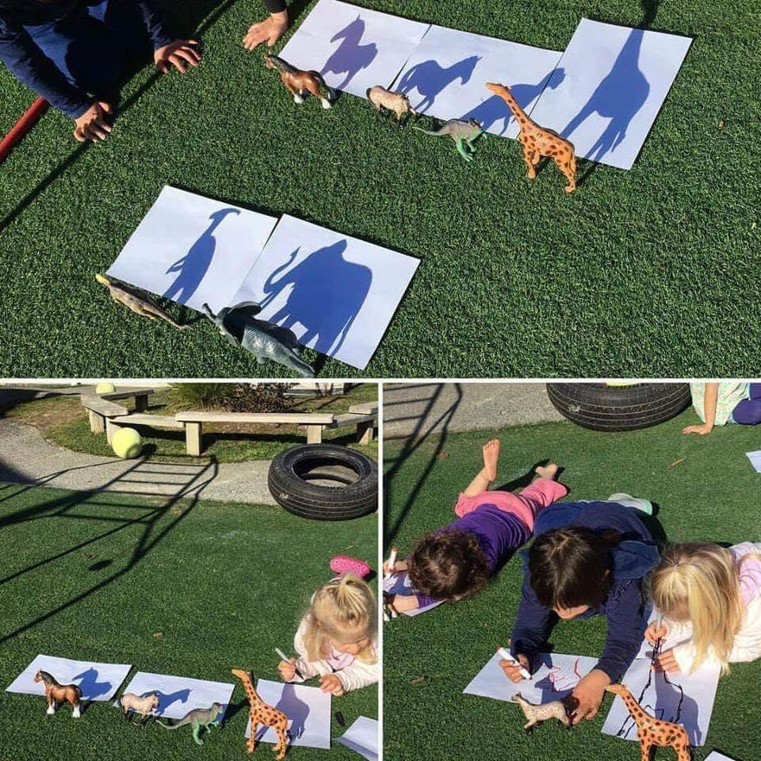
POTREBAN MATERIJAL: papiri, olovka ili flomasteri, gumene životinje
OPIS IGRE: postavite papire i životinje tako da životinje stvaraju sjenu na papiru. Dajte djeci olovke i neka iscrtavaju životinje po rubu sjene. Kasnije ih mogu obojati po želji.
CILJ: ova aktivnost utječe na razvoj fine motorike i preciznosti.

IGRA: Ukrašavanje teglica za cvijeće
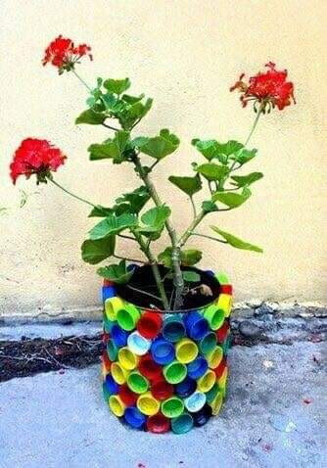
POTREBAN MATERIJAL: teglice za cvijeće, zemlja, cvijeće prema želji, ljepilo, čepovi
OPIS IGRE: pronađite nekoliko teglica i cvijeće koje želite posaditi. Zajedno s djetetom ukrasite teglice, na slici je primjer ukrašavanja s plastičnim čepovima , no vi možete iskoristiti i druge stvari. Nakon ukrašavanja posadite cvijet zajedno s djetetom te ga postavite na mjesto dostupno djetetu tako da ga može zalijevati i voditi brigu o njemu.
CILJ: ova aktivnost utječe na razvoj ekološke svijesti i spoznaji o životu bilja.

